H:\Firmenlogo\kfz-voll-mit-raste .tif

Kfz-Voll-Service Thomas Fischer e.K. ● Rüdesheimer Str.21 ● 80686 München

**newdirection GmbH**

Herrn Stefan Weber

Pichlrestr. 3-5

86356 Neusäss

München, 06.02.15

CASE

Sehr geehrter Herr Weber,

nach dem unrühmlichen Ende unserer Zusammenarbeit, haben wir nun Entscheidungen getroffen wie und durch wen CASE übernommen und weiterentwickelt wird.

Wie schon Telefonisch geklärt, benötigen wir hier:

* Source Code
* Technische Dokumentation incl. Beschreibung der Klassen
* Entwicklungs Umgebung

Zudem sind aus unserer Sicht noch folgende Themen im Programm nicht umgesetzt:

* 3.3 Prägeliste für Kennzeichen
* 3.6 Paketaufkleber
* 3.9 Zollzulassungen
* 3.10 Etiketten und Anbindung der Feinstaubplaketten

Bitte nehmen Sie zeitnah mit mir Kontakt auf, um die genaue Vorgehensweise abzustimmen!

Mit freundlichen Grüßen

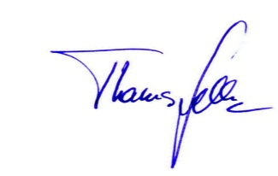

Thomas Fischer

Hauptniederlassung HypoVereinsbank München Postbank München Inhaber

Rüdesheimer Strasse 21 Konto 4380 131 760 Konto 244 361-801 Thomas Fischer e.K.

80686 München BLZ 700 202 70 BLZ 700 100 80 SteuerNr. 203/23793

Telefon 0 89 / 54 71 94 0 IBAN DE05 7002 0270 4380 1317 60 E-Mail info@kfz-voll-service.de

Telefax 0 89 / 54 71 94 99 SWIFT (BIC) HYVEDEMMXXX www.kfz-voll-service.de